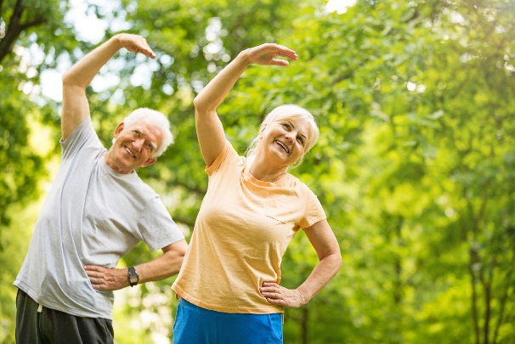
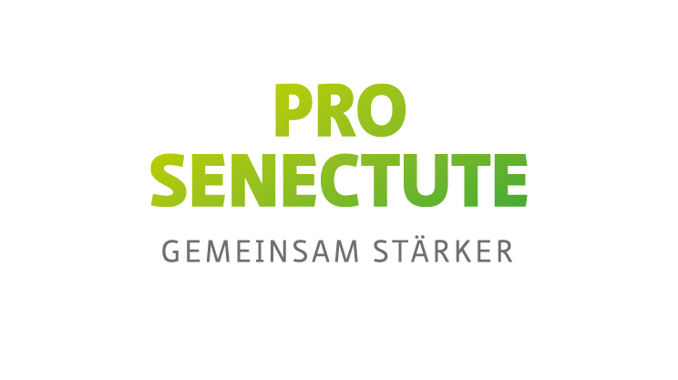
«Übung der Lebensenergie»
Qi Gong
Durch einfache und harmonische Bewegungsabläufe und eine bewusst ruhige Atmung werden Energieblockaden gelöst und die körpereigenen Regenerationskräfte aktiviert. Das sanfte Training verbessert das Körpergefühl und die Körperbalance, steigert die Konzentration und das Wohlbefinden.
Kursnummer: 267.25
Ort: Dr. Joachim-Heerstrasse 2, Glarus
Daten: mittwochs 22.10.- 10.12.2025
Zeit: 17.00-18.00 Uhr
Kursleitung: Christine Meier, Dipl. Bewegungspädagogin
Kosten: Fr. 130.00 pro Quartal
Ausrüstung: bequeme Kleidung
Bemerkung: ein Einstieg ist jederzeit möglich.
Anmeldung: Pro Senectute Glarus
Gerichtshausstrasse 10, 8750 Glarus
Tel. 055 645 60 20/info@gl.prosenectute.ch


Kursangebote mit grosszügiger Unterstützung der
Dieses Angebot ist vom Bundesamt für Sozialversicherungen subventioniert,
weil es die Selbständigkeit und Autonomie von älteren Menschen fördert.

«Übung der Lebensenergie»
Qi Gong
Durch einfache und harmonische Bewegungsabläufe und eine bewusst ruhige Atmung werden Energieblockaden gelöst und die körpereigenen Regenerationskräfte aktiviert. Das sanfte Training verbessert das Körpergefühl und die Körperbalance, steigert die Konzentration und das Wohlbefinden.
Kursnummer: 267.25
Ort: Dr. Joachim-Heerstrasse 2, Glarus
Daten: mittwochs 22.10.- 10.12.2025
Zeit: 17.00-18.00 Uhr
Kursleitung: Christine Meier, Dipl. Bewegungspädagogin
Kosten: Fr. 130.00 pro Quartal
Ausrüstung: bequeme Kleidung
Bemerkung: ein Einstieg ist jederzeit möglich.
Anmeldung: Pro Senectute Glarus
Gerichtshausstrasse 10, 8750 Glarus
Tel. 055 645 60 20/info@gl.prosenectute.ch

Kursangebote mit grosszügiger Unterstützung der

Dieses Angebot ist vom Bundesamt für Sozialversicherungen subventioniert,
weil es die Selbständigkeit und Autonomie von älteren Menschen fördert.

